ОБРАЗЦЫ СРАВНЕНИЯ ДЛЯ БИНАРНОГО ТЕСТИРОВАНИЯ ПРИМЕСИ п-ХЛОРАНИЛИНА В ФАРМАЦЕВТИЧЕСКИХ ПРЕПАРАТАХ НА ОСНОВЕ ХЛОРГЕКСИДИНА

Солоха А.Ю., Хаджикова А.А., Решетняк Е.А.
Харьковский национальный университет имени В.Н. Каразина
61022, Харьков, пл. Свободы, 4;
email: nastya-soloha@yandex.ua

Аналитический контроль чистоты фармацевтических препаратов обусловлен разрушительным влиянием нежелательных примесей на здоровье человека. Наличие примесей может не только снизить фармакологическое действие препарата, но и стать причиной появления новых заболеваний. В чистой субстанции «Хлоргексидин» (ХГ) нормируется содержание токсичной примеси п-Хлоранилина (п-ХА), массовая доля которого, согласно Международной фармакопеи, не должно превышать 0.05%. п-ХА является исходным веществом при синтезе субстанции ХГ, а также может образовываться в уже готовом лекарственном препарате со временем, если не были соблюдены правила его хранения. Наряду с инструментальными методами контроля примеси п-ХА (хроматография, спектрофотометрия) интерес представляют методы экспресс-контроля, в частности, визуальное бинарное тестирование с использованием только одного образца сравнения. Сопоставляя цвета контрольного образца и образца сравнения, можно получить ответ только на один вопрос: «Содержание п-ХА в пробе больше или меньше нормируемого показателя?».
Для теститрования п-ХА выбрана классическая реакция азосочетания, используемая при спектрофотометрическом контроле примесей первичных ароматических аминов в ациламино-препаратах. В качестве диазокомпоненты выступает диазотированный азотистой кислотой п-ХА, а в качестве азосоставляющей выступает N-нафтил-этилендиамин (реакция 1) или пенополиуретан (ППУ) (реакция 2):
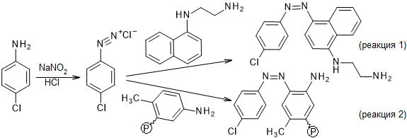
В первом случае реакцию проводили в пробирках и сопоставляли на белом фоне фиолетовый цвет образующегося в растворах азосоединения. Во втором случае в растворы погружали белые таблетки ППУ, встряхивали в течение часа, о реакции азосочетания судили по окрашиванию таблеток в желто-коричневый цвет. Для выбора концентрации п-ХА в образцах сравнения применили статистический подход: выявили интервал концентраций п-ХА, в котором частота обнаружения различий окраски образца сравнения и нормируемого образца, P(c), менялась от 0 до 1; выбрали математическую функцию, лучше всего описавшую зависимость P(c). При доверительной вероятности 0.95 получили значение искомой концентрации, равное 1.5 мг/л (реакция 1) и 13.3 мг/л (реакция 2).
Предложенные образцы применили для бинарного тестирования п-ХА в водных растворах фармпрепаратов с содержанием ХГ: 0.05% (ТОВ «Здоров’я», ХФЗ «Червона зірка»), 2% – препарат «Остеогекс» (НВП «ОСНОВА») и 20% – субстанция хлоргексидина. Контрольные пробы при необходимости разбавляли или упаривали. Правильность определений п-ХА подтвердили хроматографическим методом.

